***Тема внеклассного мероприятия:*** «Зелёная планета» (1 класс)

***Форма проведения:*** интеллектуально-познавательные конкурсы

***Цели:***

§ Развивать умственные способности младших школьников, умения и навыки логического мышления.

§ Способствовать формированию навыков коммуникативного общения, умения работать в команде.

§ Пробуждать интерес к окружающему миру через игру.

§ Прививать любовь и бережное отношение к природе.

***Предварительная подготовка и оборудование***: заготовка кроссвордов и ребусов для конкурса «Знатоки живой природы»; оформление кабинета изображениями природы; оформление плаката «Природа- наш дом. Берегите его!» и газеты «Зелёная планета»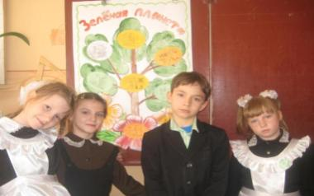

***Ход мероприятия***

***Организационный момент.***

|  |  |
| --- | --- |
| 1 ученик  Лесная дорожка-  Грибы да морошка.  В задумчивый ельник  Свернула дорожка.  В лесу тишина-  Только ели скрипят,  В уютном гнезде  Сорочата кричат,  Да белки на елях судачат.  3 ученик  Лениво листву  Ветерок шевелит,  Скребётся в ней словно мышонок…  В траве под кустом медвежонок скулит-  Объелся малины спросонок. | 2 ученик  Проснулись в траве  Плясуны- комары,  Заквакали жабы в озёрах,  Запели в ручье молодые бобры,  Лисята затявкали в норах.  Лесная дорожка-  Грибы да морошка.  В медвежий малинник  Нырнула дорожка.  4 ученик  И первая теплая капля дождя  На пыльную землю упала.  И всё расцвело, засверкало вокруг:  И лес, и дорожка,  И речка, и луг. |

- О чём говорится в этом стихотворении? Какие предметы в этом стихотворении относятся к живой природе, а какие - к неживой природе?

***Разминка: назови, кто это, что это?***

1 команда

1. Не рыбак, а сети расставляет. (паук)
2. Мудрая приятельница Вини – Пуха. (Совунья)
3. Как называют рот у птицы? (клюв)
4. Цепочка верблюдов, двигающаяся в пустыне. (караван)
5. Дом для птицы. (гнездо)
6. Животное, у которого много ножек. (сороконожка)
7. В него превратился гадкий утёнок.(лебедь)
8. Какой колокольчик не звенит? (цветок)

2 команда

1. Какие животные носят еду на спине? (ежи)
2. Живая мышеловка. (кот)
3. Сколько ног у паука? (8)
4. Кто лучший в мире крокодил? (Гена)
5. У лисы- ледяная, а у Зайца – (лубяная)
6. Что зимой и летом одним цветом? (ель)
7. Что больше всего на свете любит медведь? (мёд)
8. Жилище лисы, суслика, барсука. (нора)

***Конкурс «Знатоки живой природы»***

***\*Разгадывание ребусов***

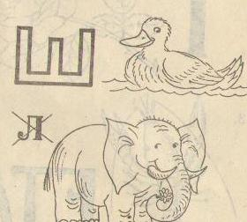 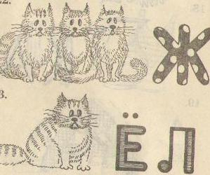

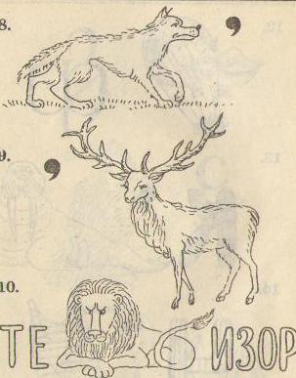 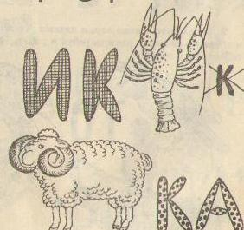

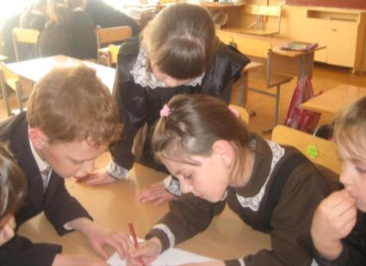

***\*Разгадывание кроссворда*** (Приложение 1, 2)

Приложение 2.

*Разгадайте кроссворд и вы узнаете, где живут эти звери.*



Приложение 1.

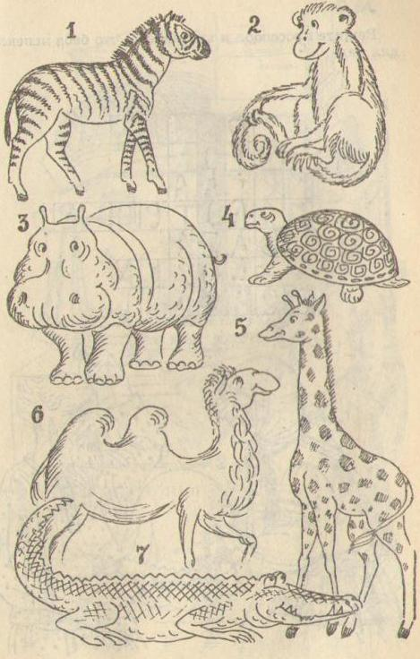

***Конкурс «Дорисуй зелёного друга»***

***Конкурс «Ты мне – Я тебе»***

Команды загадывают по- очереди друг другу загадки о природе.

***Загадки о растениях***

1. Хоть не огонь, а жжётся. (крапива)
2. Лёгкий, а не пух.

Мягкий, а не мех,

Белый, а не снег,

Но оденет всех. (хлопок)

1. До чего ж толста она,

В огороде всем видна.

Любит солнце и простор,

Может вылезть за забор.

Удивляется народ:

«Ой, какой большой живот» (тыква)

1. Это что же за цветок:

Середина как желток,

И незагорелые

Лепесточки белые? (ромашка)

1. Густо он растёт,

Незаметно цветёт,

А когда минует лето,

Мы съедим его конфеты,

Не в бумажке, а в скорлупке.

Берегите, детки, зубки! (орешник)

1. Я из крошки-бочки вылез,

Корешки пустил и вырос,

Стал высок я и могуч,

Не боюсь ни гроз, ни туч.

Я кормлю свиней и белок-

Ничего, что плод мой мелок. (дуб)

***Загадки о животных***

1. Серовато, зубовато, по полю рыщет,

Добычу ищет. (волк)

1. Зверька узнали мы с тобой

По двум таким приметам:

Он в шубке серенькой зимой,

А в рыжей шубке летом. (белка)

1. Кто ни в жару, ни в стужу

Не снимает шубу? (баран)

1. Надели коняшки

Морские тельняшки (зебры)

1. Сама пёстрая,

Ест зелёное,

Даёт молоко. (корова)

1. Маленький рост,

Длинный хвост,

Серая шубка,

Острые зубки. (мышь)

***Конкурс «Путаница»*** (Приложение 3)

***Конкурс «Наши младшие друзья»*** (Приложение 4)

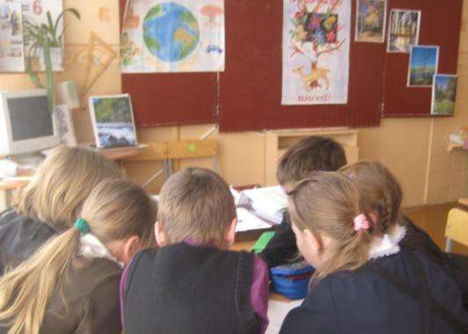

***Конкурс «Планета заболела»*** (Приложение 5)

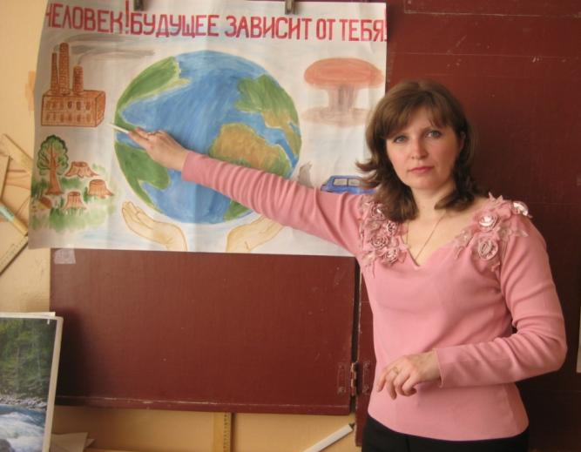

Очисти планету, найди потерявшиеся буквы и узнаешь, как называется территория охраняемая законом.

***Конкурс знатоков поэзии о природе.***

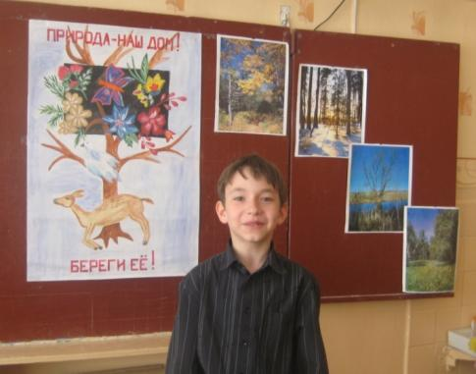 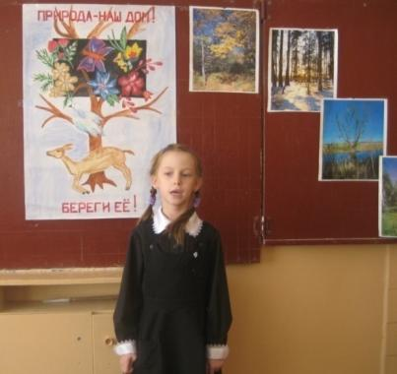

***Подведение итогов.*** Подсчёт баллов. Награждение команд

Приложение 5

***j0212957***j0183328[Ракета / Rocket](http://www.raskraska.ru/avia/avia4.html)j0187423j0149887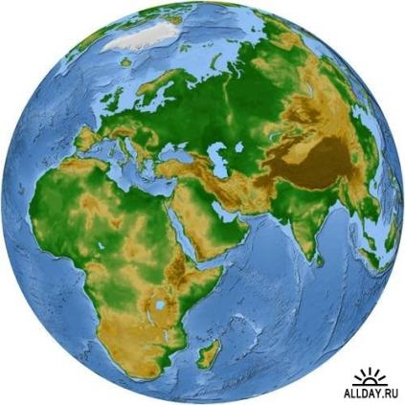[](http://www.raskraska.ru/avia/avia5.html)

j0215086

Приложение 4.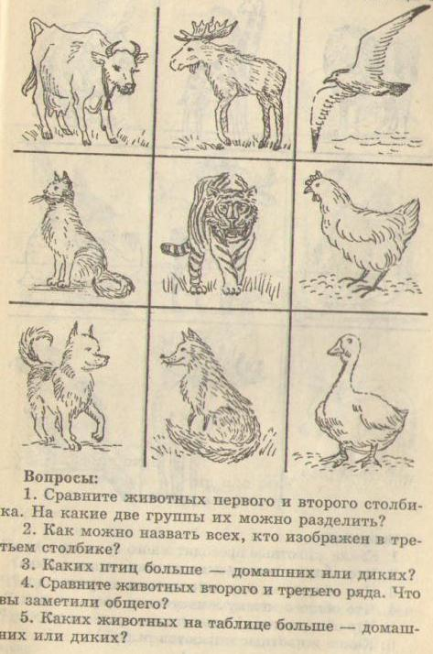

Приложение 3

***Путаница***

Пингвины-жители пустыни,

Ужата очень любят дыни,

Шофёры знают толк в машине,

Ребята ползают в трясине,

Верблюды плавают на льдине,

Медведи возят груз в машине,

Неспешно ходит черепаха,

Могучий ёж не знает страха,

Колючий лев в траве таится,

За ним охотится лисица.

Нет ни склада тут, ни лада…

Переставьте всё как надо!»